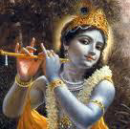

Uitnodiging

Het bestuur van de Shri Krishna Mandir Utrecht nodigt u uit voor een Puja/Parvachan.
Deze wordt verzorgd door:

Eerwaarde pandit Jaswant Jagbandhan Ji

Datum: Zondag 30 juni 2013
Tijd: 10.30 uur – 14.00 uur
Plaats: FORUM, Kanaalweg 86 3533 HG Utrecht

Programma
10.00 uur Inloop met koffie en thee
10.30 – 11.30 uur Aanvang Puja
11.30 – 12.30 uur Parvachan
12.30 – 13.00 uur Aarti en Persaad
14.00 uur Afsluiting

De Shri Krishna Mandir zal worden gebouwd in Utrecht (Leidsche Rijn). Met de voorbereiding
tot de bouw van deze Mandir is al een aanvang gemaakt.
Na de dienst krijgt u een presentatie en meer informatie over de bouwplannen.

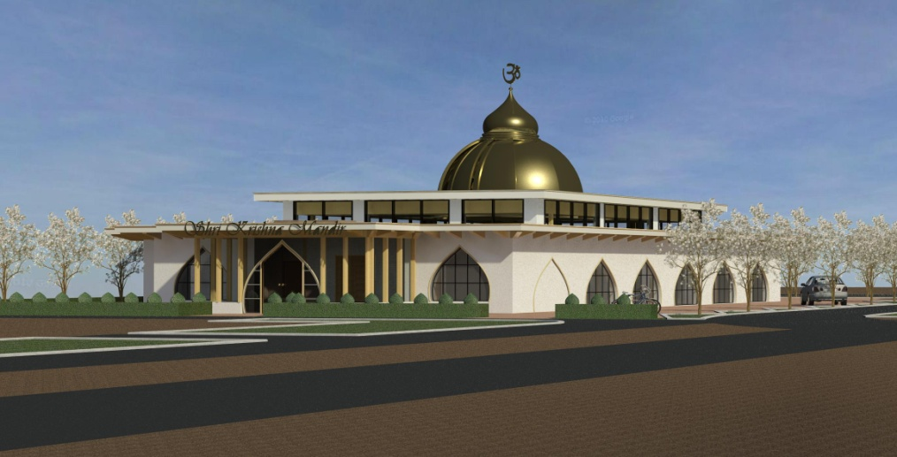

Contactgegevens:
Shri Krishna Mandir Utrecht
Huis te Veenweg 5
3566 MR Utrecht
Voor meer informatie
Tel: 06- 81449751 Rob Ramcharan
06- 50666356 Krish Baboeram Panday
Website : www.shrikrishnamandirutrecht.nl
E-mail : ramcharan.rob@telfort.nl

